

**MANUAL DE INSTALACIÓN DEL SERVIDOR FTP**

Administración de Servicios en Red

Equipo 5:

Campos Gómez Fernanda Ivette

Hernández López César Erick

Ruiz Pérez Alejandro

**ÍNDICE**

|  |  |
| --- | --- |
| 1. Marco teórico | 3 |
| ¿Qué es FTP? | 3 |
| La función del protocolo FTP | 3 |
| Servidor FTP | 3 |
| El Modelo de FTP | 4 |
| 2.- Instalación del Servidor | 5 |
| 3.- Bibliografía | **6** |
|  |  |

Marco Teórico

**¿Qué es FTP?**

FTP (siglas en inglés de File Transfer Protocol, ‘Protocolo de Transferencia de Archivos’), es un protocolo de red para la transferencia de archivos entre sistemas interconectados o enlazados a Internet, basado en la arquitectura cliente-servidor. Desde un equipo cliente se puede conectar a un servidor para descargar archivos desde él o para enviarle archivos, independientemente del sistema operativo utilizado en cada equipo.

El funcionamiento es relativamente sencillo. Una persona desde su computador invoca un programa cliente FTP para conectar con otro computador/servidor, que a su vez tiene instalado el programa servidor FTP. Una vez establecida la conexión y debidamente autenticado el usuario con su contraseña, se pueden empezar a intercambiar archivos de todo tipo.

Los beneficios de contar con un servicio FTP son bastantes, entre otros se encuentran la facilidad para la transferencia de altos volúmenes de información, velocidad y estabilidad de los enlaces, seguridad en la transferencia de información, bajos costos de implementación y flexibilidad en configuración de cuotas, usuarios y permisos de acceso.

Para contar con la posibilidad de manejar servicios FTP se requieren básicamente dos elementos principales, un servidor FTP y un cliente FTP.

**La función del protocolo FTP**

El protocolo FTP define la manera en que los datos deben ser transferidos a través de una red TCP/IP. El objetivo del protocolo FTP es permitir el intercambio de archivos entre equipos remotos, de una manera eficaz e independientemente del sistema de archivos utilizado en cada equipo.

**Servidor FTP**

Un servidor FTP es un programa especial que se ejecuta en un equipo servidor normalmente conectado a Internet. Su función es permitir el intercambio de datos entre diferentes servidores/computadores.

Por lo general, los programas servidores FTP no suelen encontrarse en los computadores personales, por lo que un usuario normalmente utilizará el FTP para conectarse remotamente a uno y así intercambiar información con él.

Las aplicaciones más comunes de los servidores FTP suelen ser el ​ hosting​ , en el que los clientes utilizan el servicio para subir sus páginas web y sus archivos correspondientes; o como servidor de backup (copia de seguridad) de los archivos importantes que pueda tener una empresa. Para ello,existen protocolos de comunicación FTP para que los datos se transmitan cifrados, como el SFTP (​ Secure File Transfer Protocol​).

**El Modelo FTP**

El protocolo FTP está incluido dentro del modelo cliente-servidor, es decir, un equipo envía órdenes (el cliente) y el otro espera solicitudes para llevar a cabo acciones (el servidor).

Durante una conexión FTP, se encuentran abiertos dos canales de transmisión: un canal de comandos (canal de control) y un canal de datos:

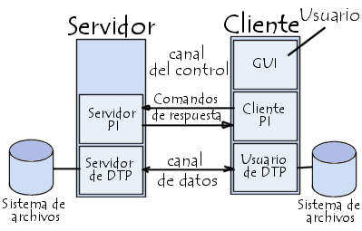

Por lo tanto, el cliente y el servidor cuentan con dos procesos que permiten la administración de estos dos tipos de información:

**DTP** (proceso de transferencia de datos) es el proceso encargado de establecer la conexión y de administrar el canal de datos. El DTP del lado del servidor se denomina **SERVIDOR DE DTP** y el DTP del lado del cliente se denomina **USUARIO DE DTP**.

**PI** (intérprete de protocolo) interpreta el protocolo y permite que el DTP pueda ser controlado mediante los comandos recibidos a través del canal de control. Esto es diferente en el cliente y el servidor. El SERVIDOR PI es responsable de escuchar los comandos que provienen de un USUARIO PI a través del canal de control en un puerto de datos, de establecer la conexión para el canal de control, de recibir los comandos FTP del USUARIO PI a través de este, de responderles y de ejecutar el SERVIDOR DE DTP. El USUARIO PI es responsable de establecer la conexión con el servidor FTP, de enviar los comandos FTP, de recibir respuestas del SERVIDOR PI y de controlar al USUARIO DE DTP, si fuera necesario.

**Instalación**

1.- Instalar proFTPd

Primero, debemos actualizar nuestras dependencias.

$ sudo apt-get update

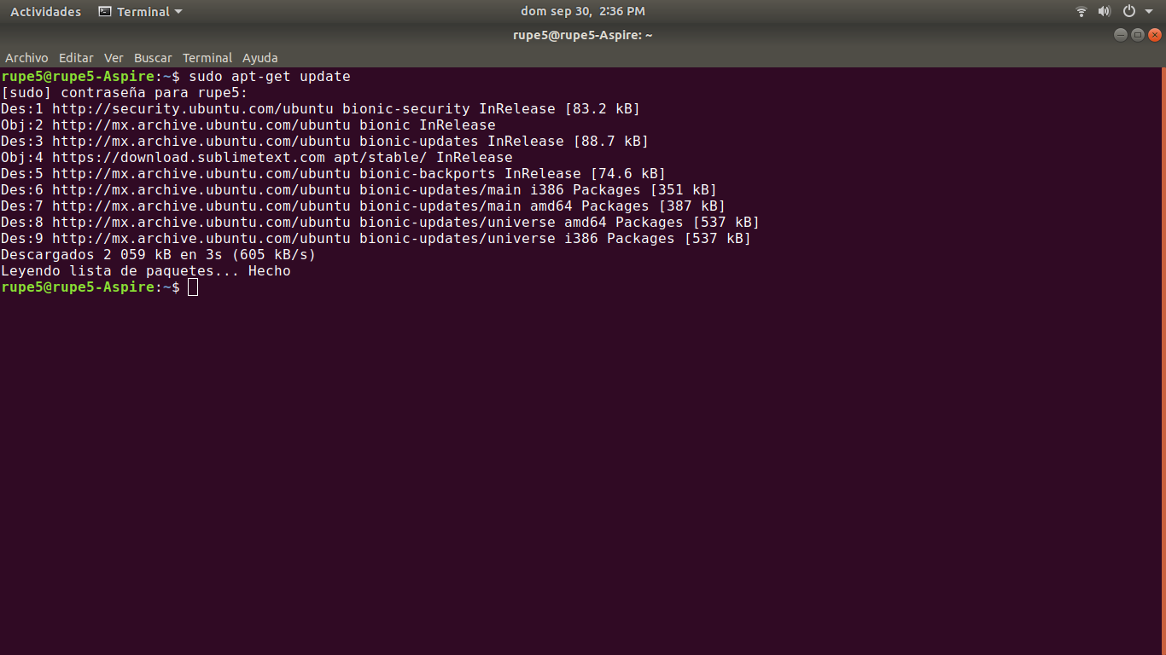

Después, instalamos proFTPd. Nos pedirá autorización, así que tecleamos S.

$ sudo apt-get install proftpd

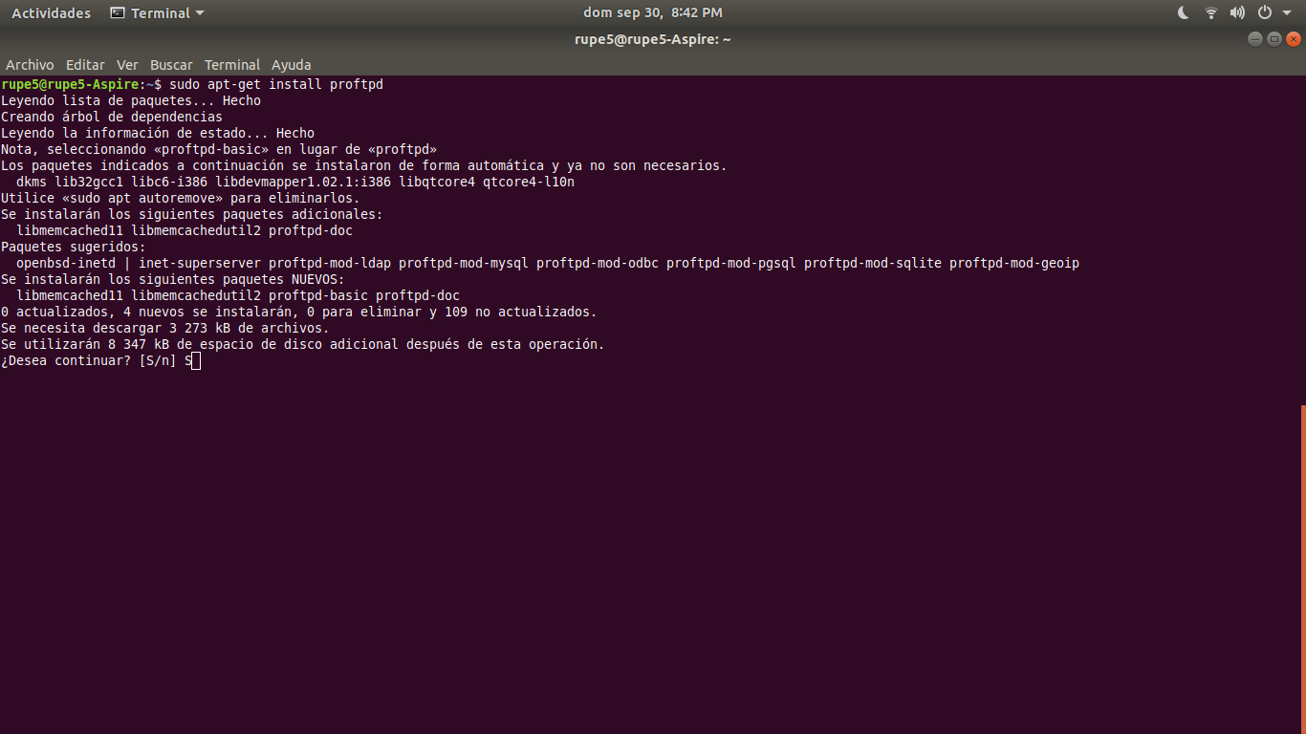

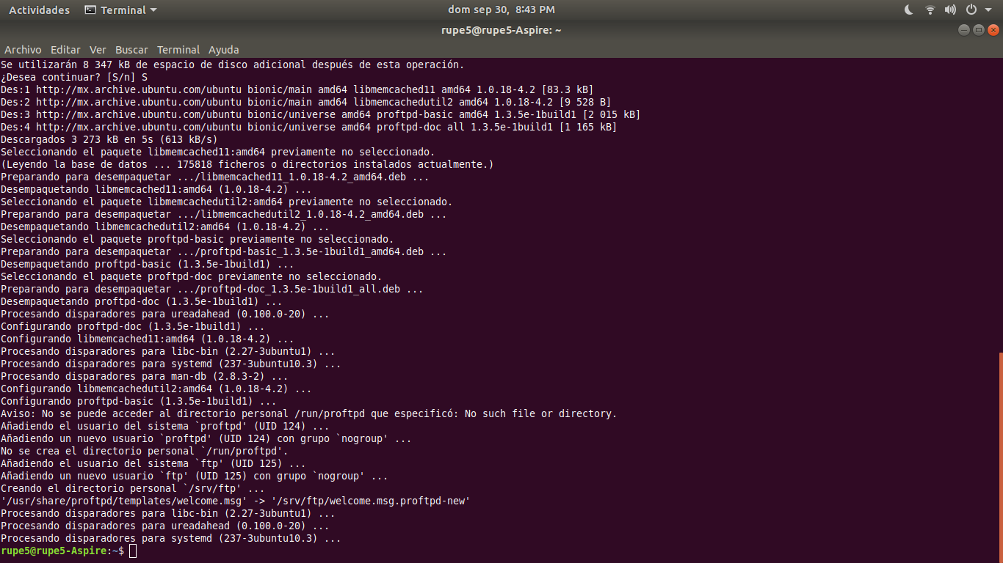

2.- Hacemos una copia de seguridad del archivo de configuración

$ sudo cp /etc/proftpd/proftpd.conf /etc/proftpd/proftpd.conf.original

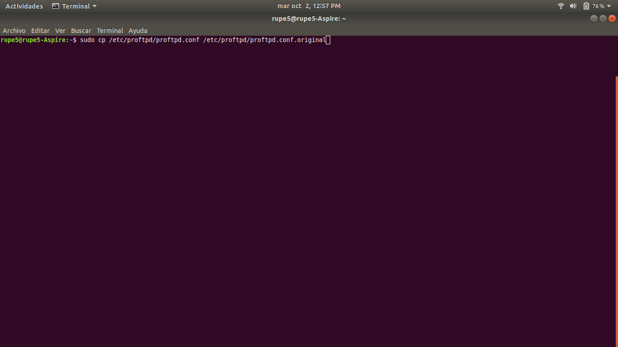

3.- Ahora verificamos que esté funcionando con el siguiente comando:

$ sudo systemctl status proftpd

Obtendremos los siguientes datos, lo que significa que el servidor ftp está instalado y funcionando.

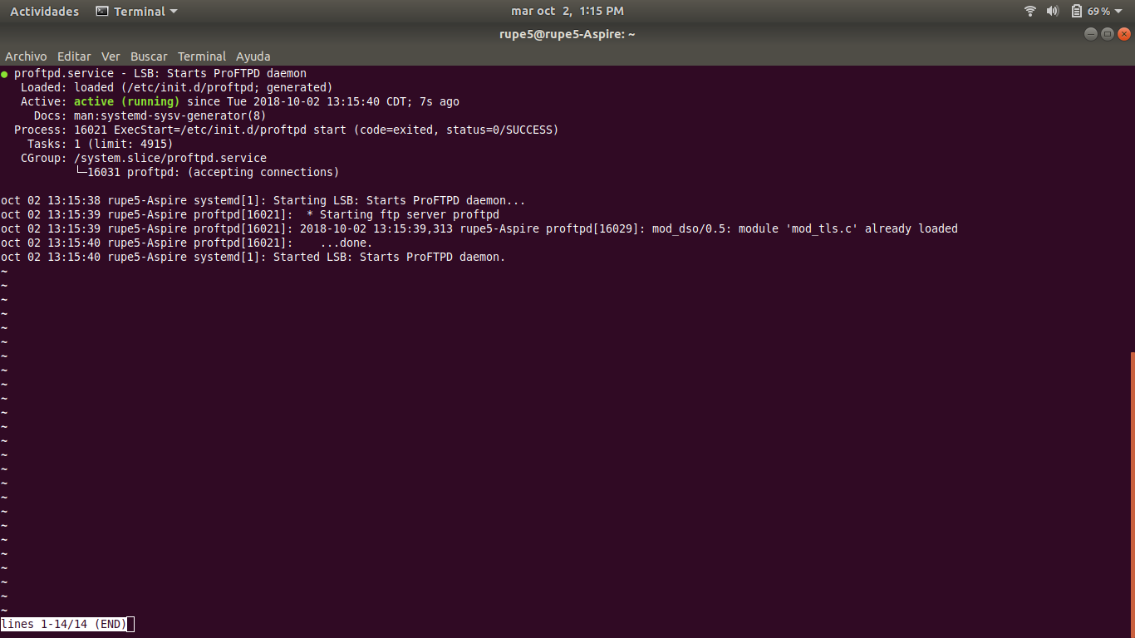

**Bibliografía**

[1] <http://www.proftpd.org/>

[2] <http://www.proftpd.org/docs/faq/linked/faq-ch1.html>